LG ANERKENDES AF FN FOR SIT ARBEJDE MED AT MINDSKE KULDIOXIDUDSLIP
– LG er den første hvidevarevirksomhed, som modtager Certified Emission Reduction-point (CER) for at have reduceret sine kuldioxidudslip gennem energibesparende køleskabe.
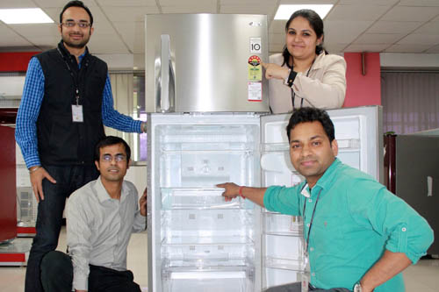
København, 27. marts 2015 – LG er som den første hvidevarevirksomhed blevet belønnet med Certified Emission Reduction-point og anerkendelse af FN. CER-point tildeles af Clean Development Mechanism (CDM), som er et projekt under UNFCCC, er etableret i henhold til Kyotoprotokollen. CDM tildeler point til projekter i udviklingslande, der bidrager til at mindske kuldioxidudslip, og LG er blevet anerkendt for sine energibesparende køleskabe på det indiske marked. Hvert point svarer til et ton kuldioxid.

CER-pointene, som LG har fået, svarer til den mængde energiforbrug, der spares gennem de energivenlige køleskabe. LG er indtil videre blevet belønnet med cirka 7.000 ton i CER-point, hvilket er beregnet ud fra, at man med køleskabsprojektet kan eliminere 5,8 millioner ton kuldioxid over de kommende ti år. De indtjente point forventes at generere cirka 22,5 millioner kroner (3,1 millioner euro) i ekstra indtægter, heraf vil en del blive doneret til at hjælpe fattige kvinder og børn i Indien.

– Vi er meget glade for, at vi kan bidrage aktiv i reduceringen af miljøproblemerne med vores innovative produkter og løsninger, siger Choong-hak Lee, Executive Vice President og chef for LG Electronics CSR-arbejde. LG tager sit ansvar for miljøet og jorden meget alvorligt, og som en ledende virksomhed inden for hvidevareindustrien er vi meget dedikerede til vores arbejde med UNFCCC.

Om LG Electronics
LG Electronics, Inc. (KSE: 066570.KS) er en af verdens største og mest innovative leverandører af forbrugerelektronik, hårde hvidevarer og mobil kommunikation med 87.000 ansatte fordelt på 113 kontorer rundt om i verden. LG opnåede en global omsætning på 53.10 milliarder USD i 2013. LG Electronics består af fem forretningsenheder – Home Entertainment, Mobile Communications, Home Appliance og Air Conditioning & Energy Solutions og Vehicle Components – og er en af verdens største producenter af fladskærme, mobiltelefoner, luftvarmepumper, vaskemaskiner og køleskabe. LG Electronics har eksisteret i Norden siden oktober 1999. Den nordiske omsætning i 2013 beløb sig til ca. 2 milliarder SEK. For mere information, besøg www.lg.com

Om LG Electronics Home Appliance
LG Electronics Home Appliance Company er en innovator på markedet for hårde hvidevarer. Virksomhedens mål er at tilbyde grønnere og mere bæredygtige produkter med en perfekt balance mellem smart teknologi og trendsættende design. Målet er at skabe helhedsløsninger, der forbedrer og forenkler hverdagen. LG’s produkter er designet til at passe til mennesker over hele verden og omfatter køleskabe, vaskemaskiner, opvaskemaskiner, køkkenprodukter, støvsugere og indbygningsprodukter. LG’s innovative teknologier og bekvemme funktioner findes eksempelvis i verdens første smarte køleskab, dampvaskemaskiner og i en kombineret ovn og mikrobølgeovn. LG’s teknologi sætter nye standarder inden for hårde hvidevarer og har givet virksomheden en global førerposition på markedet for hårde hvidevarer.

For mere information, kontakt venligst:

Susanne Persson
PR Manager
LG Electronics Nordic AB
Box 83, 164 94 Kista
Mobil: +46 (0)70 969 46 06
E-mail: susanne.persson@lge.com

